Litera H jak herbata.
Dziecko potrafi:
- dokonuje analizy i syntezy słuchowej,
- potrafi wymienić słowa rozpoczynające się na gł. ,,h”
- rozpoznaje literę h wśród innych,
- zna poznane wcześniej litery,
- pisze po śladzie literę h
- uzupełnia zdania obrazkami,
- czyta tekst z literą h

Wprowadzenie litery h,H na podstawie wiersza herbata.
- Zagadka:
Zasuszone listki, a smakują wszystkim .
W imbryku je zaparzamy i smaczny napój już mamy.
To jest herbata.
- Czy wiecie o czym mowa? Brawo! To herbata.
- Jaką głoskę słyszysz na początku wyrazu „herbata”.
- Podziel wyraz „herbata” na sylaby i na głoski.
- Połóż tyle białych kartoników, ile jest głosek w słowie herbata, zastąp je potem czerwonymi i niebieskimi. Czym będzie głoska h?. Tak, spółgłoską (oznaczamy ją na niebiesko).
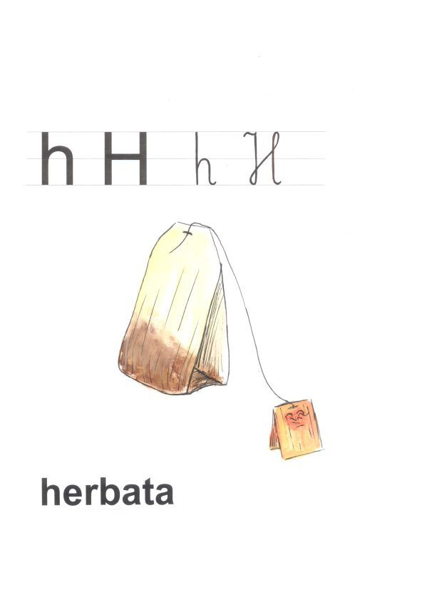
- Wymień wyrazy, które mają głoskę „h” na początku wyrazu: herbatnik, hulajnoga, hipopotam, hiacynt, helikopter, harmonijka.
- Obejrzyj filmik, wyrazy na literę h: https://www.youtube.com/watch?v=ZYseoOcd6m8

Ułożenie litery „h”.
Potrzebna nam będzie kartka z napisana literą H oraz nakrętki.
Dziecko przed sobą kładzie kartkę z literą H (lub h) pisaną, a pod spodem z nakrętek układają jej wzór, można do zabawy też wykorzystać np. koraliki, guziki, kolorowy sznurek.

Zabawa „Śmieszny alfabet”.
- Za pomocą kredek, flamastrów lub farb dorysuj brakujące elementy i przekształć literę H w dowolny przedmiot.

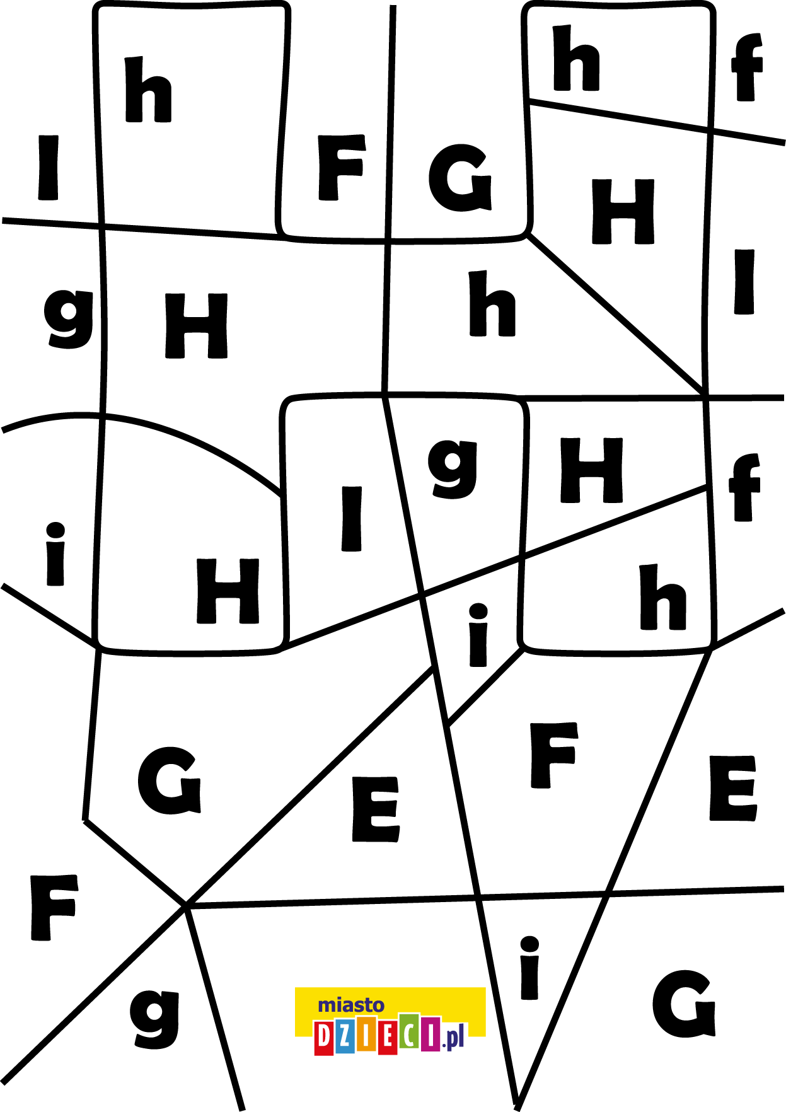

- Tak piszemy literę h, małą i wielką

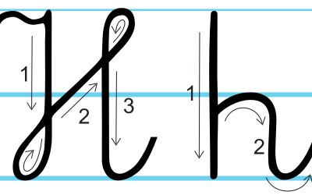

- Pisanie litery h po śladzie: http://bystredziecko.pl/karty-pracy/nauka-pisania/3/h-nauka-literek.pdf

- Wykonajcie zadania w zielonej książce s. 70-73, czytajcie tekst, ćwiczcie pisanie litery,, h”.

